АДМИНИСТРАЦИЯ ГРИГОРЬЕВСКОГО СЕЛЬСКОГО ПОСЕЛЕНИЯ
МИХАЙЛОВСКОГО МУНИЦИПАЛЬНОГО РАЙОНА
ПРИМОРСКОГО КРАЯ

П О С Т А Н О В Л Е Н И Е

13.02.2019 г. с. Григорьевка №19

Об утверждении муниципальной
подпрограммы « Благоустройство территорий, детских и спортивных площадок на территории Григорьевского сельского поселения на 2019-2024 гг.» программы «Благоустройство территории Григорьевского сельского поселения на 2017-2019 годы»

В целях совершенствования системы комплексного благоустройства на территории Григорьевского сельского поселения, в соответствии с постановлением правительства РФ «Об утверждении Правил предоставления и распределения субсидий из федерального бюджета бюджетам субъектов Российской Федерации на реализацию мероприятий по благоустройству территорий поселений». В соответствии с п. 26 ст. 15 Федерального закона от 06.10.2003 № 131- ФЗ "Об общих принципах организации местного самоуправления в Российской Федерации", руководствуясь Уставом Григорьевского сельского поселения

ПОСТАНОВЛЯЮ:

1. Утвердить муниципальную подпрограмму «Благоустройство территорий, детских и спортивных площадок на территории Григорьевского сельского поселения на 2019-2024 гг.» программы «Благоустройство территории Григорьевского сельского поселения на 2017-2019 годы».
2. Настоящее постановление подлежит опубликованию на официальном сайте Григорьевского сельского поселения в сети Интернет.
3. Настоящее постановление вступает в силу с момента подписания.
4. Контроль настоящего постановления оставляю за собой.

Глава Григорьевского сельского поселения- А.С. Дрёмин
глава администрации

Муниципальная подпрограмма « Благоустройство территорий, детских и спортивных площадок на территории Григорьевского сельского поселения на 2019-2024 гг.» программы «Благоустройство территории Григорьевского сельского поселения на 2017-2019 годы»

Паспорт муниципальной подпрограммы

Ответственный исполнитель Подпрограммы | Администрация Григорьевского сельского поселения
Участники Подпрограммы | Администрация Григорьевского сельского поселения, заинтересованные лица
Программа, в том числе федеральные целевые программы | Федеральный проект «Формирование современной городской среды на 2019-2024 годы»,
Цели Подпрограммы | Повышение уровня благоустройства общественных территорий Григорьевского сельского поселения
Задачи Программы | Повышение уровня благоустройства общественных территорий Григорьевского сельского поселения;  Повышение уровня вовлеченности заинтересованных граждан, организаций в реализацию мероприятий по благоустройству территории Григорьевского сельского поселения.  Создание современной городской среды на территории Григорьевского сельского поселения
Целевые индикаторы и показатели Подпрограммы | - количество благоустроенных территорий, детских и спортивных площадок;
Срок реализации Подпрограммы | 2019-2024 год
Объемы бюджетных ассигнований и источники финансирования муниципальной Подпрограммы | Прогнозная оценка  Общий объем финансирования мероприятий программы:  Краевой бюджет -1 200 000,0  Местный бюджет – 0  Внебюджетные средства-0  2019 год:  Краевой бюджет - 1 200 000,0  Местный бюджет – 0  Внебюджетные средства-0  2020 год:  Краевой бюджет- 0  Местный бюджет - 0  Внебюджетные средства-0  2021 год:  Краевой бюджет- 0  Местный бюджет - 0  Внебюджетные средства-0  2022 год:  Краевой бюджет- 0  Местный бюджет - 0  Внебюджетные средства-0  2023 год:  Краевой бюджет- 0  Местный бюджет - 0  Внебюджетные средства-0  2024 год:  Краевой бюджет- 0  Местный бюджет - 0  Внебюджетные средства-0
Ожидаемые результаты реализации Подпрограммы | Увеличение количества благоустроенных территорий, детских и спортивных площадок в Григорьевском сельском поселении.

Раздел 1. Характеристика текущего состояния территорий Григорьевского сельского поселения.

Понятие «благоустройство территории» появилось в действующем законодательстве сравнительно недавно. Согласно пункту 1 статьи 2 Федерального закона № 131-ФЗ от 06 октября 2003 года «Об общих принципах организации местного самоуправления в Российской Федерации» под благоустройством территории поселения (городского округа) принято понимать комплекс мероприятий по содержанию территории, а также по проектированию и размещению объектов благоустройства, направленных на обеспечение и повышение комфортности условий проживания граждан, поддержание и улучшение санитарного и эстетического состояния территории.
Уровень благоустройства определяет комфортность проживания граждан и является одной из проблем, требующих каждодневного внимания и эффективного решения, которое включает в себя комплекс мероприятий по инженерной подготовке и обеспечению безопасности, озеленению, устройству покрытий, освещению, размещению малых архитектурных форм и объектов монументального искусства.
Для нормального функционирования Григорьевского сельского поселения большое значение имеет инженерное благоустройство территорий, детских и спортивных площадок.
В настоящее время на многих территориях имеется ряд недостатков: отсутствуют скамейки, урны, беседки, отсутствуют детские игровые и спортивные площадки, дорожное покрытие частично разрушено.
Существуют территории, требующие комплексного благоустройства, включающего в себя установку детского оборудования, установку элементов малых архитектурных форм, устройство пешеходных дорожек.
Без благоустройства общественных территорий поселения не может носить комплексный характер и эффективно влиять на повышение качества жизни населения.
Поэтому необходимо продолжать целенаправленную работу по благоустройству общественных территорий.
Анализ сферы благоустройства Григорьевского сельского поселения показал, что в последние годы в селе проводилась работа по благоустройству дорог, дворовой территории МКД, территорий общего пользования. В то же время еще много общественных территорий, которые не отвечают современным требованиям комплексного подхода к благоустройству. На территории поселения расположен 1 многоквартирный дом, 1 дворовая территория, 4 общественных территории.
Утвержденный перечень территорий отобранных для благоустройства по результатам конкурса «1000 дворов» в 2019 году в рамках подпрограммы Приложение № 1.

Раздел 2. Приоритеты реализуемой подпрограммы

В соответствии с основными приоритетами государственной политики в сфере благоустройства, стратегическими документами по формированию комфортной городской среды федерального уровня, Стратегией развития Приморского края, приоритетами муниципальной политики в области благоустройства является комплексное развитие современной городской инфраструктуры.
Целью данной Программы является повышение уровня комплексного благоустройства территорий Григорьевского сельского поселения.
Основной задачей для достижения поставленной цели является - совершенствование эстетичного вида населенных пунктов, создание гармоничной архитектурно-ландшафтной среды. Повышение уровня вовлеченности заинтересованных граждан, организаций в реализацию мероприятий по благоустройству нуждающихся в благоустройстве территорий Григорьевского сельского поселения.
Перечень и значения целевых индикаторов и показателей программы, отражены в приложении № 3 к подпрограмме.
Ожидаемым конечным результатом программы является достижение следующих показателей до значения индикаторов, установленных в приложении № 3 подпрограммы.

Раздел 3. Сроки реализации подпрограммы

Для достижения поставленных целей, решения задач необходимо реализовать мероприятия Программы в 6-летний период (2019-2024 годы) в приложении № 4 подпрограммы.

Раздел 4. Характеристика основных мероприятий подпрограммы

В ходе реализации программы предусматривается организация и проведение основного мероприятия «Благоустройство нуждающихся в благоустройстве территорий Григорьевского сельского поселения, в том числе следующие мероприятия:
- Оборудование детских и (или) спортивных площадок;
- Асфальтирование территорий.
Данный перечень является исчерпывающим и не может быть расширен.
Визуализированный перечень образцов элементов благоустройства, предлагаемых к размещению на благоустраиваемой территории с единичными расценками работ по благоустройству размещен в Приложение №2 подпрограммы.

Раздел 5. Механизм реализации муниципальной подпрограммы

Благоустройство территорий отобранных для благоустройства по результатам конкурса «1000 дворов» в рамках данной подпрограммы осуществляется путем реализации следующих этапов:
- порядка разработки, обсуждения, согласования и утверждения дизайн-проекта благоустройства территории расположенной на территории Григорьевского сельского поселения на 2019-2024 годы в рамках реализации подпрограммы;
- перечня территорий отобранных для благоустройства по результатам конкурса «1000 дворов» согласно Приложению №1 к подпрограмме.

- своевременного контроля на всех этапах проведения мероприятий общественной комиссией, действующей согласно Положения об Общественной комиссии по обеспечению реализации подпрограммы «Благоустройства территорий, детских и спортивных площадок на территории Григорьевского сельского поселения на 2019-2024 гг.» Приложение № 3 к постановлению № 1 от 10.01.2019 г.

Этапы подпрограммы
п/п | мероприятия | Сроки выполнения | Ответственный
1 | Подача заявки муниципалитетом в департамент ЖКХ и ТР Приморского края | До 15 февраля 2019 г. | Администрация Григорьевского сельского поселения
2 | Проведение общих собраний заинтересованных лиц территории | До 20 февраля 2019 г. | Администрация Григорьевского сельского поселения
3 | Изготовление, согласование и утверждение дизайн-проекта территории | До 1 марта 2019 г. | Администрация Григорьевского сельского поселения
4 | Изготовление и проведение экспертизы сметной документации территории | До 1 апреля 2019 г. | Администрация Григорьевского сельского поселения
5 | Проведение торгов по благоустройству территории, заключение контрактов на благоустройство территории | До 1 мая 2019 г. | Администрация Григорьевского сельского поселения
6 | Приемка выполненных работ по контракту | До 1 сентября 2019 г. | Администрация Григорьевского сельского поселения
7 | Передача объектов благоустройства на содержание | До 1 октября 2019 г. | Администрация Григорьевского сельского поселения

Проведение мероприятий по благоустройству территорий, расположенных на территории Григорьевского сельского поселения, осуществляется с учетом необходимости обеспечения физической, пространственной и информационной доступности зданий, сооружений, дворовых и общественных территорий для инвалидов и других маломобильных групп населения.
Применение программного метода позволит поэтапно осуществлять комплексное благоустройство территории с учетом мнения граждан, а именно:
- повысит уровень планирования и реализации мероприятий по благоустройству (сделает их современными, эффективными, оптимальными, открытыми, востребованными гражданами);
- запустит реализацию механизма поддержки мероприятий по благоустройству, инициированных гражданами;
Таким образом, комплексный подход к реализации мероприятий по благоустройству, отвечающих современным требованиям, позволит создать современную городскую комфортную среду для проживания граждан и пребывания гостей поселения, а также комфортное современное «общественное пространство».

Раздел 5 Ресурсное обеспечение (прогнозная оценка)

Объемы финансирования муниципальной подпрограммы по годам реализации, рублей. | 2019 | 2020 | 2021 | 2022 | 2023 | 2024
ВСЕГО, | 1 200 000,0 | 0 | 0 | 0 | 0 | 0
в том числе:  федеральный бюджет | 0 | 0 | 0 | 0 | 0 | 0
краевой бюджет | 1 200 000,0 | 0 | 0 | 0 | 0 | 0
местный бюджет | 0 | 0 | 0 | 0 | 0 | 0
внебюджетные источники | 0 | 0 | 0 | 0 | 0 | 0

Объем финансирования Программы носит прогнозный характер и подлежит уточнению исходя из возможностей Федерального бюджета, бюджета Приморского края, бюджета Григорьевского сельского поселения, в приложении № 5 подпрограммы

Приложение № 1
К подпрограмме
«Благоустройство территорий, детских и
спортивных площадок на территории
Григорьевского сельского
поселения на 2019-2024 гг.»
Адресный перечень территорий, нуждающихся в благоустройстве и подлежащий благоустройству
в 2019-2024 гг.

 | Год реализации программы
 | 2019 | 2020 | 2021 | 2022 | 2023 | 2024
Адрес территории | с. Григорьевка  ул. Калинина, д. 17  общественная территория | * | * | * | * | *

*- Перечень территорий будет ежегодно подлежать формированию в соответствии с результатами конкурса «1000 дворов».

Приложение № 2
К подпрограмме
«Благоустройство территорий, детских и
спортивных площадок на территории
Григорьевского сельского
поселения на 2019-2024 гг.»
Визуализированный перечень образцов элементов благоустройства, предлагаемых к размещению на благоустраиваемой территории Григорьевского сельского поселения

Нормативная стоимость (единичные расценки) работ по благоустройству территории
№ п/п | Наименование работ | Ед. изм. | Стоимость, руб. |  | Размеры, внешний вид.
ПЕРЕЧЕНЬ РАБОТ ПО БЛАГОУСТРОЙСТВУ ТЕРРИТОРИЙ
1 | Установка бордюрного камня 100.30.15. | шт. | 1 071,83 |  | 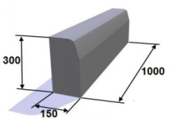
2 | Установка бордюрного камня 100.20.8. | шт. | 506,83 |  | 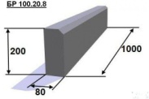
3 | Ремонт асфальтобетонного покрытия | м² | 879,34
4 | Асфальтобетонное покрытие.  Новое строительство: проезды, уширения. | м² | 1 398,5
5 | Ремонт наружного освещения территории. | 1 опора | 52905,0
6 | Установка скамьи. | шт. | 14145,4 |  | 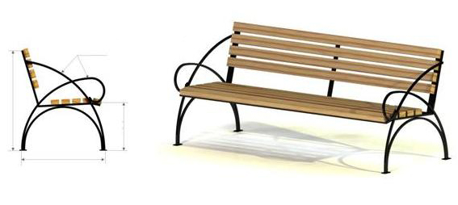
7 | Установка урны для мусора (металлическая, опрокидывающаяся). | шт. | 3881,2 |  | 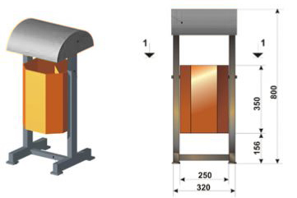
8 | Устройство детской игровой площадки: | шт.
8.1 | - качели на стойках с сиденьем; | шт. | 25069,52 | 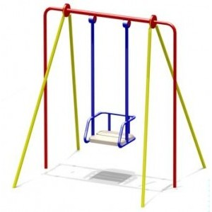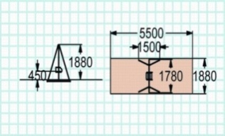
8.2 | - балансир; | шт. | 11581,65 | 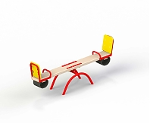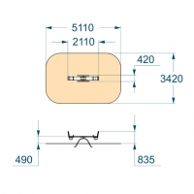
8.3 | - горка; | шт. | 52230 | 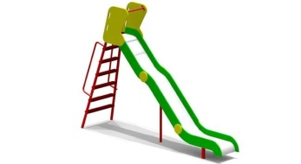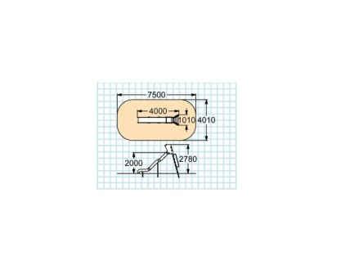
8.4 | - карусель; | шт. | 32074,65 | 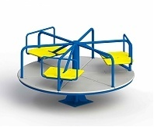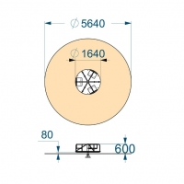
8.5 | - песочница. | шт. | 16037,90 | 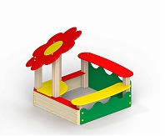
8.6 | - детский игровой комплекс | шт. | 112525,20
9 | Устройство спортивной площадки: | шт.
10.1 | - футбольные ворота с баскетбольным щитом; | шт. | 31526,1 | 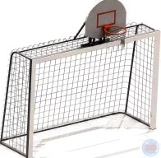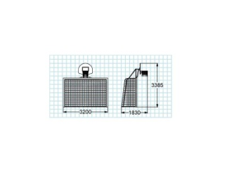
10.2 | - стойка баскетбольная со щитом и сеткой; | шт. | 26716,5 | 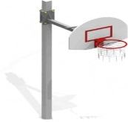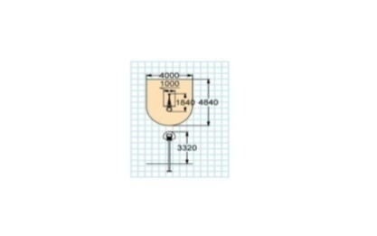
10.3 | - спортивная площадка с резиновым покрытием; | м² | 3175,9
10.4 | - стенка-турник. | м² | 18014,8 | 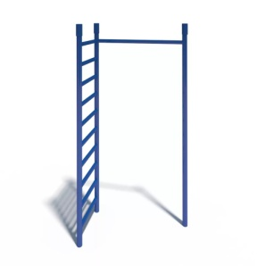
11 | Устройство газона | м² | 223,06

Приложение № 3
К подпрограмме
«Благоустройство территорий, детских и
спортивных площадок на территории
Григорьевского сельского
поселения на 2019-2024 гг.»
Целевые индикаторы и показатели программы

№ | Наименование показателя (индикатора) | Единица измерения | Значение целевого показателя
 |  |  | 2019 год | 2020 | 2021 | 2022 | 2023 | 2024
1 | Количество благоустроенных территорий, детских и спортивных площадок | Ед. | 1 | 0 | 0 | 0 | 0 | 0

Приложение № 4
К подпрограмме
«Благоустройство территорий, детских и
спортивных площадок на территории
Григорьевского сельского
поселения на 2019-2024 гг.»
ПЕРЕЧЕНЬ
основных мероприятий
муниципальной подпрограммы

Номер и наименование основного мероприятия | Ответственный исполнитель | Срок |  | Ожидаемый непосредственный результат (краткое описание) | Основные направления реализации
 |  | начала реализации | окончания реализации
1.Благоустройство территорий.  согласно перечню территорий, отобранных для благоустройства по результатам конкурса «1000 дворов» в 2019 году  (оборудование детских и (или) спортивных площадок; в с.Григорьевка:  1.ул. Калинина, д. 17  общественная территория | Администрация Григорьевского сельского поселения | 2019 | 2019 | Увеличение благоустроенных территорий, улучшение эстетичного вида территорий, оборудование детских и спортивных площадок; | Совершенствование эстетичного вида населенных пунктов, создание гармоничной архитектурно-ландшафтной среды Повышение уровня вовлеченности заинтересованных граждан, организаций в реализацию мероприятий по благоустройству территорий.
2.Благоустройство территорий,  согласно перечню территорий, отобранных для благоустройства по результатам конкурса «1000 дворов» в 2020 году  (оборудование детских и (или) спортивных площадок; асфальтирование территорий) |  | 2020 | 2020 | Увеличение благоустроенных территорий, улучшение эстетичного вида территорий, оборудование детских и спортивных; асфальтирование территорий; | Совершенствование эстетичного вида населенных пунктов, создание гармоничной архитектурно-ландшафтной среды Повышение уровня вовлеченности заинтересованных граждан, организаций в реализацию мероприятий по благоустройству территорий.
3. Благоустройство территорий.  согласно перечню территорий, отобранных для благоустройства по результатам конкурса «1000 дворов» в 2021 году.  (оборудование детских и (или) спортивных площадок; асфальтирование территорий) | Администрация Григорьевского сельского поселения | 2021 | 2021 | Увеличение благоустроенных территорий, улучшение эстетичного вида территорий, оборудование детских и спортивных; асфальтирование территорий; | Совершенствование эстетичного вида населенных пунктов, создание гармоничной архитектурно-ландшафтной среды Повышение уровня вовлеченности заинтересованных граждан, организаций в реализацию мероприятий по благоустройству территорий.
4.Благоустройство территорий.  согласно перечню территорий, отобранных для благоустройства по результатам конкурса «1000 дворов» в 2022 году  (оборудование детских и (или) спортивных площадок; асфальтирование территорий) | Администрация Григорьевского сельского поселения | 2022 | 2022 | Увеличение благоустроенных дворовых территорий, улучшение эстетичного вида территорий, оборудование детских и спортивных; асфальтирование территорий; | Совершенствование эстетичного вида населенных пунктов, создание гармоничной архитектурно-ландшафтной среды Повышение уровня вовлеченности заинтересованных граждан, организаций в реализацию мероприятий по благоустройству территорий.
5. Благоустройство территорий.  согласно перечню территорий, отобранных для благоустройства по результатам конкурса «1000 дворов» на 2023 году  (оборудование детских и (или) спортивных площадок; асфальтирование территорий) | Администрация Григорьевского сельского поселения | 2023 | 2023 | Увеличение благоустроенных территорий, улучшение эстетичного вида территорий, оборудование детских и спортивных; асфальтирование территорий; | Совершенствование эстетичного вида населенных пунктов, создание гармоничной архитектурно-ландшафтной среды Повышение уровня вовлеченности заинтересованных граждан, организаций в реализацию мероприятий по благоустройству территорий.
6. Благоустройство территорий.  согласно перечню территорий, отобранных для благоустройства по результатам конкурса «1000 дворов» в 2024 году  (оборудование детских и (или) спортивных площадок; асфальтирование территорий) | Администрация Григорьевского сельского поселения | 2024 | 2024 | Увеличение благоустроенных территорий, улучшение эстетичного вида территорий, оборудование детских и спортивных; асфальтирование территорий; | Совершенствование эстетичного вида населенных пунктов, создание гармоничной архитектурно-ландшафтной среды Повышение уровня вовлеченности заинтересованных граждан, организаций в реализацию мероприятий по благоустройству территорий.

Приложение № 5
К подпрограмме
«Благоустройство территорий, детских и
спортивных площадок на территории
Григорьевского сельского
поселения на 2019-2024 гг.»
Ресурсное обеспечение реализации муниципальной подпрограммы на 2019-2024 год

Наименование | Ответственный исполнитель | Источник финансирования | Код бюджетной классификации |  |  |  | Объемы бюджетных ассигнований (тыс. рублей)
 |  |  |  |  |  |  | 2019 | 2020 | 2021 | 2022 | 2023 | 2024
 |  |  | ГРБС | Рз Пр | ЦСР | ВР
Муниципальная подпрограмма «Благоустройство территорий, детских и  спортивных площадок на территории  Григорьевского сельского  поселения на 2019-2024 гг.» | Администрация Григорьевского сельского поселения | Бюджет Администрации Приморского края | 768 | 0503 | 2020192610 | 521 | 1200,0 | 0 | 0 | 0 | 0 | 0

* Объем финансирования Программы носит прогнозный характер и подлежит уточнению исходя из возможностей Федерального бюджета, бюджета Приморского края, бюджета Григорьевского сельского поселения

Приложение № 2

УТВЕРЖДЕН

постановлением администрации
Григорьевского сельского поселения
от 10.01.2019 г. №1 9

СОСТАВ

комиссии по осуществлению контроля за ходом реализации мероприятий по благоустройству на территории Григорьевского сельского поселения по муниципальной подпрограмме «Благоустройство территорий, детских и спортивных площадок на территории Григорьевского сельского поселения на 2019-2024 гг.»,

Дрёмин Александр Степанович – Председатель комиссии – глава Григорьевского сельского поселения;
Марченко Игорь Фёдорович – Зам. председателя комиссии, председатель муниципального комитета Григорьевского сельского поселения;
Щёлокова Светлана Владимировна – Секретарь комиссии - депутат муниципального комитета
Члены комиссии:
Заставная Любовь Фёдоровна - специалист администрации Григорьевского сельского поселения;
Привалова Ольга Алексеевна – депутат муниципального комитета Григорьевского сельского поселения;
Полякова Антонина Андреевна – представитель общественности, председатель Совета ветеранов.
Мешкова Елена Владимировна - представитель общественности, член Партии «Единая Россия»
Дрёмина Маргарита Валентиновна – председатель первичной ячейки «Общества инвалидов» с. Григорьевка

Приложение № 3

УТВЕРЖДЕН

постановлением администрации
Григорьевского сельского поселения
от 10.01.2019 г. № 9

Положение об Общественной комиссии по осуществлению контроля за ходом реализации мероприятий по благоустройству на территории Григорьевского сельского поселения по муниципальной подпрограмме «Благоустройство территорий, детских и спортивных площадок на территории Григорьевского сельского поселения на 2019-2024 гг.»,

1. Общественная комиссия по осуществлению контроля за ходом реализации мероприятий по благоустройству на территории Григорьевского сельского поселения по муниципальной подпрограмме «Благоустройство территорий, детских и спортивных площадок на территории Григорьевского сельского поселения на 2019-2024 гг.» (далее – Общественная комиссия) является коллегиальным органом, созданным во исполнение постановления Правительства Российской Федерации от 10 февраля 2017 года №169 «Об утверждении Правил предоставления и распределения субсидий из федерального бюджета бюджетам субъектов Российской Федерации на поддержку государственных программ субъектов Российской Федерации и муниципальных программ формирования современной городской среды» в целях осуществления контроля и координации деятельности в рамках реализации приоритетного проекта «Формирование комфортной городской среды» на территории Григорьевского сельского поселения.
2. Общественная комиссия в своей деятельности руководствуется Конституцией Российской Федерации, указами и распоряжениями Президента Российской Федерации, постановлениями и распоряжениями Правительства Российской Федерации, законами Приморского края, Уставом Григорьевского сельского поселения, а также настоящим Положением.
3. Руководство деятельностью Общественной комиссии осуществляет высшее должностное лицо глава Григорьевского сельского поселения (далее – председатель Общественной комиссии).
4. Общественная комиссия создается в целях:

а) осуществления контроля за реализацией мероприятий по благоустройству на территории Григорьевского сельского поселения в рамках муниципальной подпрограммы «Благоустройство территорий, детских и спортивных площадок на территории Григорьевского сельского поселения на 2019-2024 гг.»,

(далее – подпрограмма) и рассмотрения любого рода вопросов, возникающих в связи с её реализацией;
б) осуществления контроля и координации хода выполнения подпрограммы, в том числе конкретных мероприятий в рамках указанной подпрограммы;
в) осуществления контроля и координации исполнения муниципальным образованием обязательств, в соответствии с правилами предоставления и расходования субсидий из краевого бюджета бюджетам муниципальных образований Приморского края на поддержку муниципальных программ в сфере благоустройства территорий муниципальных образований Приморского края;
г) предварительного рассмотрения и согласования отчетов о реализации муниципальной программы;
д) иных целей – по усмотрению муниципального образования.
5. В состав Общественной комиссии включаются:
а) сотрудник администрации, ответственный за реализацию Приоритетного проекта;
б) представитель общества инвалидов (по согласованию)
в) представители иных заинтересованных органов местного самоуправления;
г) представители политических партий и движений, представленных в Законодательном Собрании Приморского края (по согласованию);
д) представители иных организаций или иные лица по решению муниципального образования.
6. Для реализации вышеуказанных задач Общественная комиссия выполняет следующие функции:
а) организует взаимодействие органов местного самоуправления, политических партий и движений, общественных организаций, объединений предпринимателей и иных лиц по обеспечению реализации мероприятий Приоритетного проекта или иных связанных с ним мероприятий;
б) взаимодействует с органами исполнительной власти Приморского края, органами местного самоуправления, политическими партиями и движениями, общественными организациями, иными лицами в части координации деятельности по реализации мероприятий подпрограммы на территории муниципального образования, в том числе в части полноты и своевременности выполнения таких мероприятий;
в) рассматривает спорные и проблемные вопросы реализации подпрограммы на территории муниципального образования;
г) иные функции.
7. Для осуществления возложенных задач Общественная комиссия вправе:
а) запрашивать в установленном порядке у органов исполнительной власти Приморского края, органов местного самоуправления, а также организаций, предприятий, учреждений необходимую информацию по вопросам деятельности Общественной комиссии;
б) привлекать к участию и заслушивать на своих заседаниях представителей органов исполнительной власти Приморского края, органов местного самоуправления, а также организаций, предприятий, учреждений;
в) вносить предложения в органы исполнительной власти Приморского края, органы местного самоуправления по вопросам обеспечения реализации подпрограммы на территории муниципального образования;
г) совершает иные действия.
8. Решения Общественной комиссии оформляются протоколом, подписываемым председателем Общественной комиссии и секретарем и размещаются на сайте муниципального образования не позднее следующего рабочего дня, следующего за днем подписания.
9. Для выполнения возложенных задач Общественная комиссия проводит заседания по мере необходимости, но не реже одного раза в два месяца. В обязательном порядке на заседаниях Общественной комиссии не менее 1 раза в два месяца рассматривается вопрос реализации подпрограммы на 2019-2024 годы.
10. Заседания Общественной комиссии целесообразно проводить в форме открытых заседаний, с приглашением средств массовой информации.
11. Члены Общественной комиссии должны присутствовать на заседаниях лично. В случае невозможности присутствия члена комиссии на заседании по уважительным причинам он вправе с согласия председателя Общественной комиссии направить для участия в заседании своего представителя.
12. Иные положения о деятельности Общественной комиссии определяются настоящим Положением по усмотрению органов местного самоуправления с учетом практики создания и организации подобного рода координационных органов.

Приложение № 4

УТВЕРЖДЕН

постановлением администрации
Григорьевского сельского поселения
от 10.01.2019 г. № 1

ПОРЯДОК

разработки, обсуждения с заинтересованными лицами и утверждения дизайн – проектов благоустройства территории Григорьевского сельского поселения, включаемых в подпрограмму «Благоустройство территорий, детских и спортивных площадок на территории Григорьевского сельского поселения на 2019-2024 гг.»,

1. Настоящий порядок устанавливает процедуру разработки, обсуждения с заинтересованными лицами и утверждения дизайн – проектов благоустройства территорий муниципального образования Григорьевского сельского поселения, включаемых в подпрограмму (далее – дизайн проект).
Дизайн-проект разрабатывается в отношении территорий, отобранных для благоустройства по результатам конкурса «1000 дворов».
В дизайн – проект включается текстовое и визуальное описание проекта благоустройства территории, концепция проекта и перечень элементов благоустройства, предполагаемых к размещению на соответствующей территории, с приложением визуализации таких элементов.
Содержание дизайн – проекта зависит от вида и состава планируемых работ. Дизайн-проект может быть подготовлен: в виде проектно-сметной документации; в виде изображения территории на топографической съемке в масштабе с отображением текстового и визуального описания проекта благоустройства территории и техническому оснащению исходя из установленного подпрограммой перечня работ по благоустройству территорий, с описанием работ и мероприятий, предлагаемых к выполнению, с расчетом стоимости работ исходя из нормативной стоимости (единичных расценок) работ по благоустройству территорий, входящих в состав перечня таких работ;
3. Разработка дизайн – проекта осуществляется с учетом требований государственных стандартов и технических регламентов и включает следующие стадии:
3.1. Осмотр Администрацией территории, предлагаемой к благоустройству, совместно с представителем заинтересованных лиц;
3.2. Разработка администрацией дизайн – проекта;
3.3. Согласование дизайн – проекта благоустройства территории с представителем заинтересованных лиц;
3.4. Утверждение дизайн – проекта муниципальной общественной комиссией, созданной в порядке, установленном нормативным актом администрации Григорьевского сельского поселения (далее – Комиссия).
4. Рассмотрение заинтересованными лицами дизайн – проекта осуществляется в срок не превышающий двух календарных дней с момента его получения. По результатам рассмотрения заинтересованные лица представляют в администрацию Григорьевского сельского поселения согласованный дизайн-проект или мотивированные замечания.
Администрация Григорьевского сельского поселения передаёт согласованный дизайн-проект или дизайн-проект с приложенными замечаниями заинтересованных лиц в Комиссию в целях проведения обсуждения дизайн – проекта с участием заинтересованных лиц и принятия итогового решения.
6. Комиссия по результатам рассмотрения представленных документов в ходе заседания с участием заинтересованных лиц принимает одно из следующих решений:
утвердить согласованный дизайн-проект;
утвердить дизайн-проект с учётом замечаний заинтересованных лиц;
утвердить дизайн-проект без учёта замечаний заинтересованных лиц, с письменным указанием оснований отказа в учёте указанных замечаний.

Приложение № 5

УТВЕРЖДЕН

постановлением администрации
Григорьевского сельского поселения
от 10.01.2019 г. № 1

График проведения общих собраний
населения с. Григорьевка

п/п | Адрес общественной территории | дата проведения
1 | с. Григорьевка, ул. Калинина, д.17 | февраль 2019г.

